教育部國民及學前教育署補助國民中小學部分領域課程雙語教學實施計畫
本土雙語教育模式之建構與推廣：以臺灣國中小為現場之實踐

本土雙語教育模式之建構與推廣：以臺灣國中小為現場之實踐
雙語課程教案設計
The Design of Bilingual Lesson Plan
※以下表格採中文或英文填寫皆可，然鼓勵以英文填寫。The blanks can be filled in Chinese or English, but English is encouraged.
學校名稱  School |  | 和順國小 |  | 課程名稱  Course | 地震來了不慌張
單元名稱  Unit |  | 第一單元防震小達人 |  | 學科領域  Domain/ Subject | 生活課程
教材來源  Teaching Material |  | 康軒、自編 |  | 教案設計者  Designer | 杜依樺
實施年級  Grade |  | 二 |  | 本單元共 1 節  The Total Number of Sessions in this Unit
教學設計理念  Rationale for Instructional Design |  | - 了解台灣常有地震發生。  - 了解地震保命三步驟，強化防災正確行動。  - 知道緊急避難包要準備的物品。
學科核心素養  對應內容  Contents Corresponding to the Domain/Subject Core Competences |  | 總綱  General Guidelines | A2系統思考與解決問題
 |  | 領綱  Domain/Subject Guidelines | 生活-E-A2  學習各種探究人、事、物的方法並理解探究後所獲得的道理，增進系統思考與解決問題的能力。
 |  | 校本素養指標  School-based Competences | ※若無則免填。Please skip if there is no school-based curricula.
學科學習重點  Learning Focus |  | 學習表現  Learning Performance | 2-I-2 觀察生活中人、事、物的變化，覺知變化的可能因素。  2-I-5 運用各種探究事物的方法及技能，對訊息做適切的處理，並養成動手做的習慣
 |  | 學習內容  Learning  Contents | A-I-2 事物變化現象的觀察。  D-I-3 聆聽與回應的表現。
學生準備度  Students’ Readiness |  | 學科準備度 Readiness of Domain/Subject  每學期皆會實施防震防災演練
英語準備度 Readiness of English
運用英語教師教過相關單字及句型。
單元學習目標  Learning Objectives |  | 1.理解並熟悉地震保命三步驟：趴下、掩護、穩住的用意。  2.知道緊急避難包要準備的原則及準備的物品。
中／英文  使用時機  Timing for Using Chinese/ English |  | 教師 Teacher |  |  | 學生 Students
 |  | When：  1.複習「地震保命三步驟」，並結合英語教學。  2.利用實物及簡報教學，讓學生判斷緊急避難包該放的正確物品。  Where：  classroom |  |  | When：  1.學生複習「地震保命三步驟」，並說出Drop、Cover、 Hold on。  2.透過簡報及實物，能正確知道及說出緊急避難包該放的物品。  Where：  classroom
教學方法  Teaching Methods |  | - 教師與學生共同複習地震保命三步驟，趴下、掩護、穩住以及英文口訣(drop、cover、hold on)。  - 教師透過簡報及實物教學，學生可以判斷緊急避難包該放的物品並說出原因。(emergency go bag、flashlight、water、battery、canned food、soda、toys、fast food)
教學策略  Teaching Strategies |  | - 播放雙語防災影片，複習地震保命三步驟，趴下、掩護、穩住(drop， cover，hold on)。  - 透過簡報及實物教學，學生判斷緊急避難包內應該放的物品以及緊急避難包的位置。  - 利用小互動(簡報互動、插卡袋)來檢視學生是否能知道緊急避難包所該放置的物品。
教學資源及輔助器材  Teaching Resources and Aids |  | 電腦及其播放設備、音效檔案、單字及句型PPT、實物(水、電池、手電筒、罐頭、乾糧、口罩)、緊急避難包。
評量方法  Assessment Methods |  | 實作評量  問答評量
評量規準  Rubrics |  | 能確實做出地震保命三步驟，並學會說drop、 cover、hold on。  能正確判斷及說出緊急避難包該放物品的單字。( flashlight、water、battery、canned food)
議題融入  Issues Integrated |  | 安全教育
教學流程 Teaching Procedures

 | 準備階段 Preparation stage  1. 「康軒英語」動畫<Earthquake Safety Tips>、<Pack Your Go Bag>  2. 地震保命三步驟  《Recording to help you with your Earthquake Preparedness Drill》  https://youtu.be/uR0Shwqc49I  3.製作緊急避難包的PPT  4.準備緊急避難包物品(玩具、汽水、罐頭食物、水、)  發展階段 Development stage  教學步驟：  1.觀看動畫引導學生配合動畫內容，專注聆聽及觀察。  (1)播放動畫 <Earthquake Safety Tips>  (2)教師提問，請學生說出動畫的內容。  3.全班就地演練，邊說邊做出正確動作，教師行間巡視。  教師提問：What sould we do when an earthquake happens?  學生回答及實作。Drop！cover！hold on！  - 播放動畫<Earthquake Safety>，請學生專注聆聽及觀察。  - 教師提問，請學生說出動畫內容。  - 播放動畫<Pack Your Go Bag>，請學生專注聆聽及觀察。  7..教師拿出緊急避難包，與學生討論哪些物品可以放入緊急避難包中。  7.教師透過簡報教學，教學生唸出緊急避難包中物品的單字。(flashlight、water、battery、canned food、soda、toys、fast food)。  8.教師與學生共同討論避難背包放置的位置應該為靠近門邊的位置。  總結階段 Summary stage  1.What sould we do when an earthquake happens? (drop、cover、 hold on)  2.教師與學生進行互動插卡遊戲，學生的插卡袋表示自己的背包，請學生放入背包應該放入那些東西，讓學生透過遊戲了解單字以及知道避難背包裡面應該裝那些合適的物品。  本節結束 End of the first session |  |  |  |  | 時間 Time
5分

5分

15分

10分

5分

參考資料  References |  | 康軒生活二上第一單元、消防署防震資料  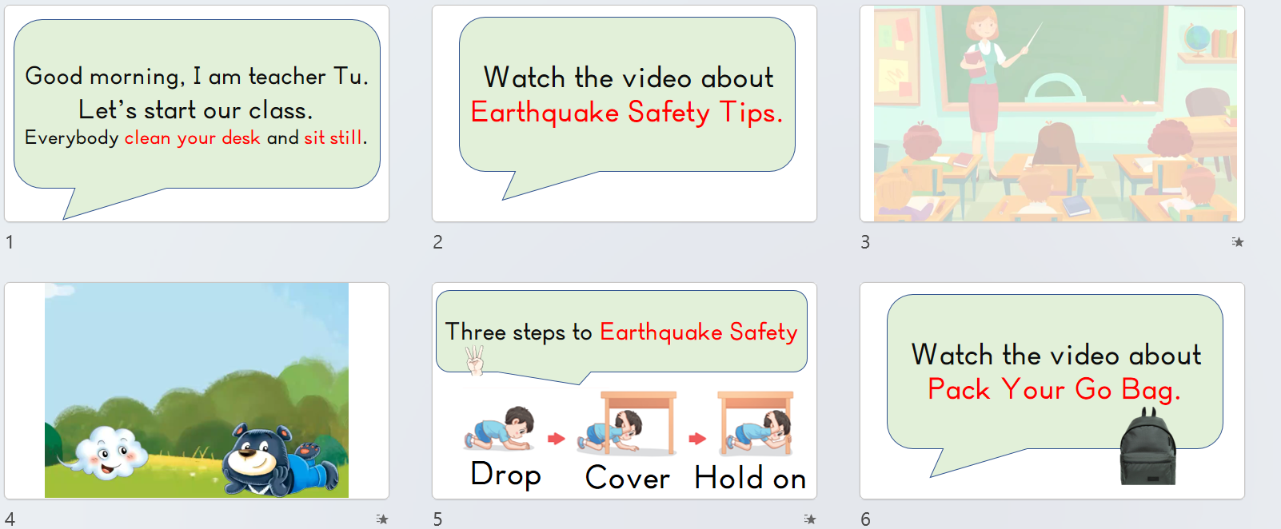  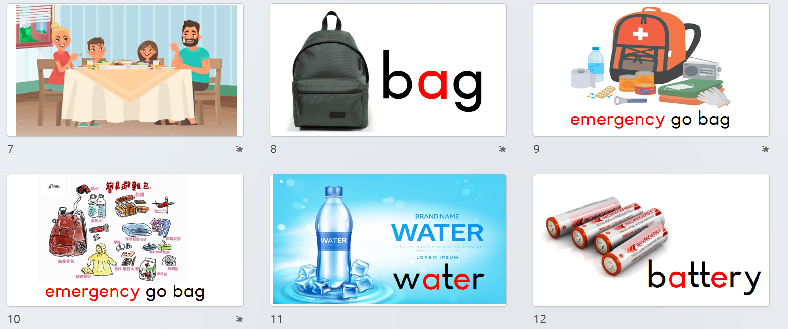  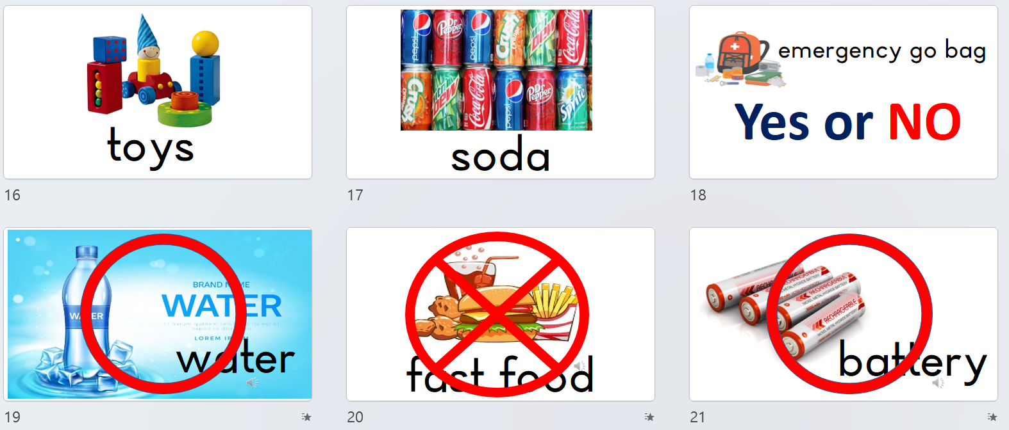  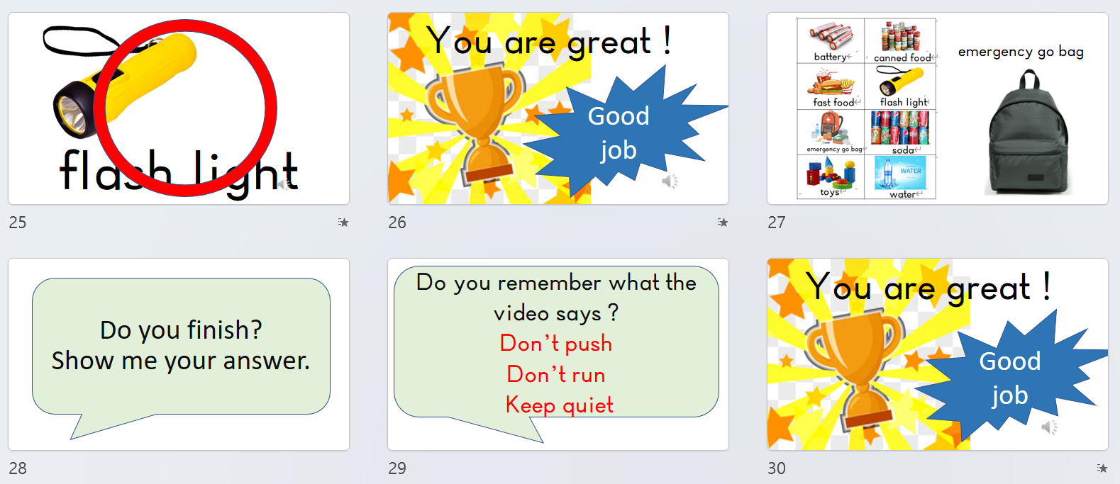  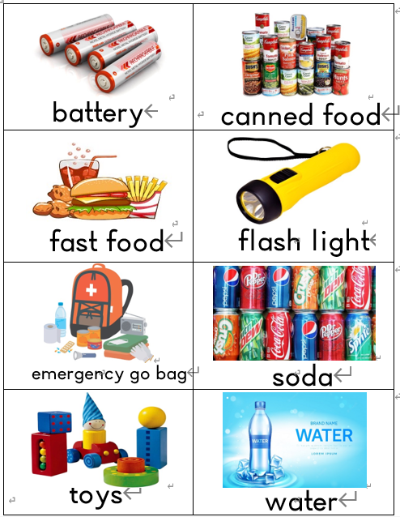
※期待雙語教師能逐年使用更多英文撰寫本教案。We are looking forward that you can use more and more English to write this lesson plan year by year.

